TANANYAGCSOMAG KÖZÉPISKOLÁBAN OKTATÓ PEDAGÓGUSOK RÉSZÉRE (A klímaváltozás erdőkre gyakorolt hatása egyetemesen és az osztrák-magyar határtérségben)
2. számú megbeszélés a középiskolában oktató pedagógusokkal, téma: a munkafüzet fő tartalmi felépítésének/struktúrájának tovább-bontása
Időpontja: 2022. május 30. 11:00-12:00, online megbeszélés (Microsoft Teams)
Résztvevők:
- Rikker Zsófia - KISALFÖLDI ASZC ROTH GYULA ERDÉSZETI TECHNIKUM, SZAKKÉPZŐ ISKOLA ÉS KOLLÉGIUM
- Varga Rita - - KISALFÖLDI ASZC ROTH GYULA ERDÉSZETI TECHNIKUM, SZAKKÉPZŐ ISKOLA ÉS KOLLÉGIUM
Vas Megyei Önkormányzati Hivatal:
- Bálint Anita projektkoordinátor
- Szabó Szabolcs szakmai projektmegvalósító
EFFIX-Marketing Kft.:
- Pakai Péter Sándor, ügyvezető
- Fleck Adrienn, projektmenedzser

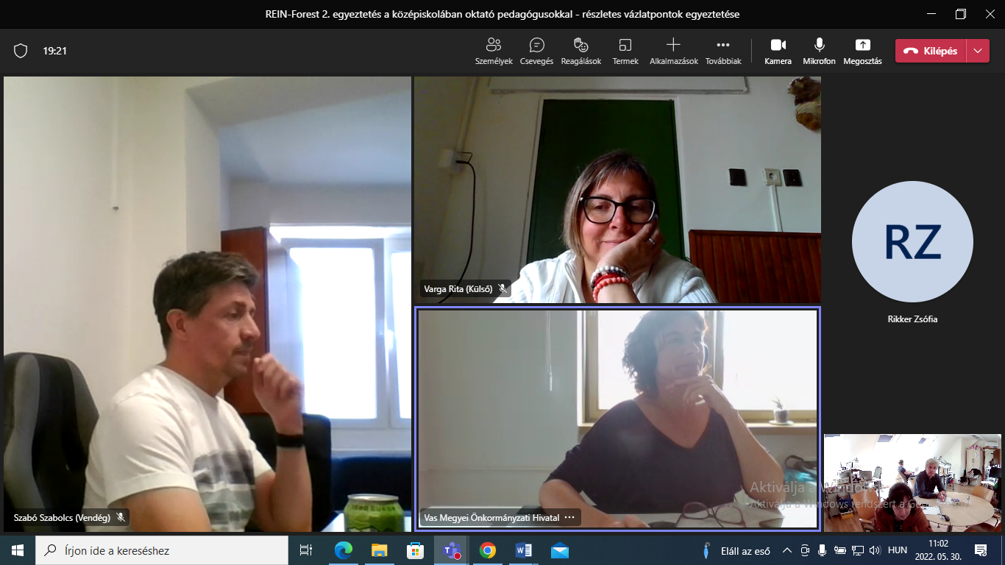

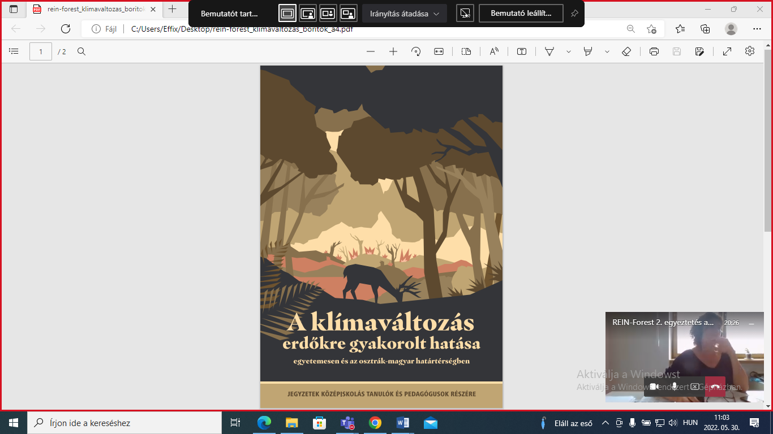

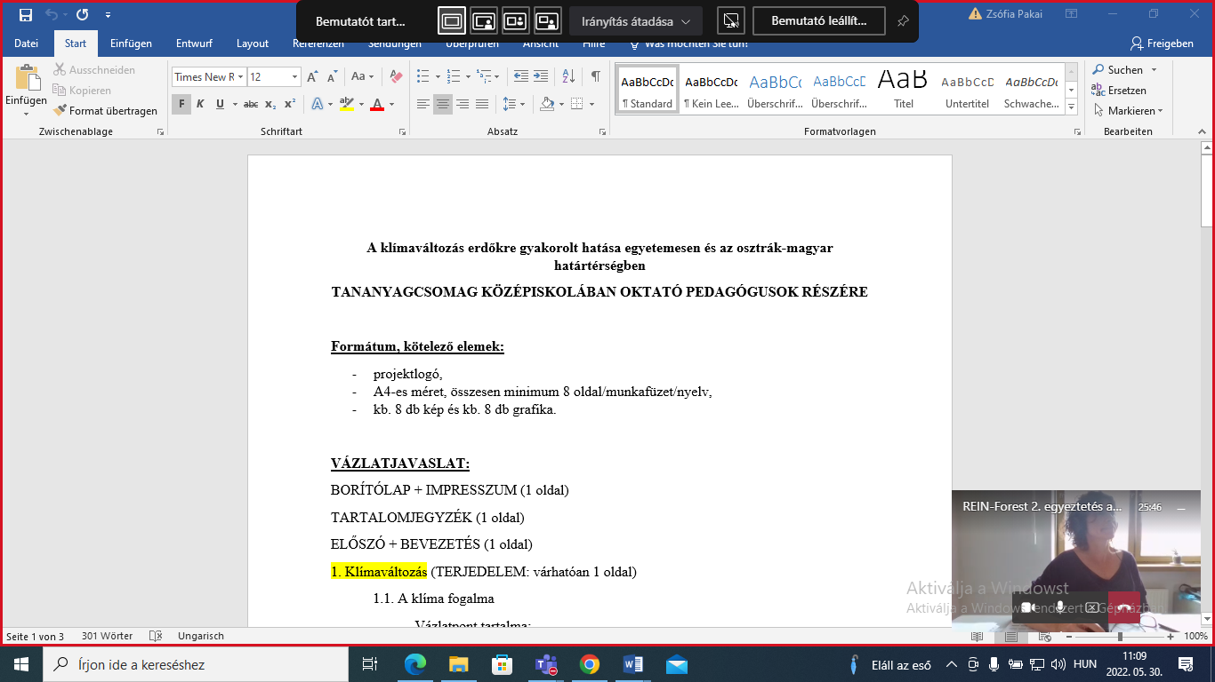

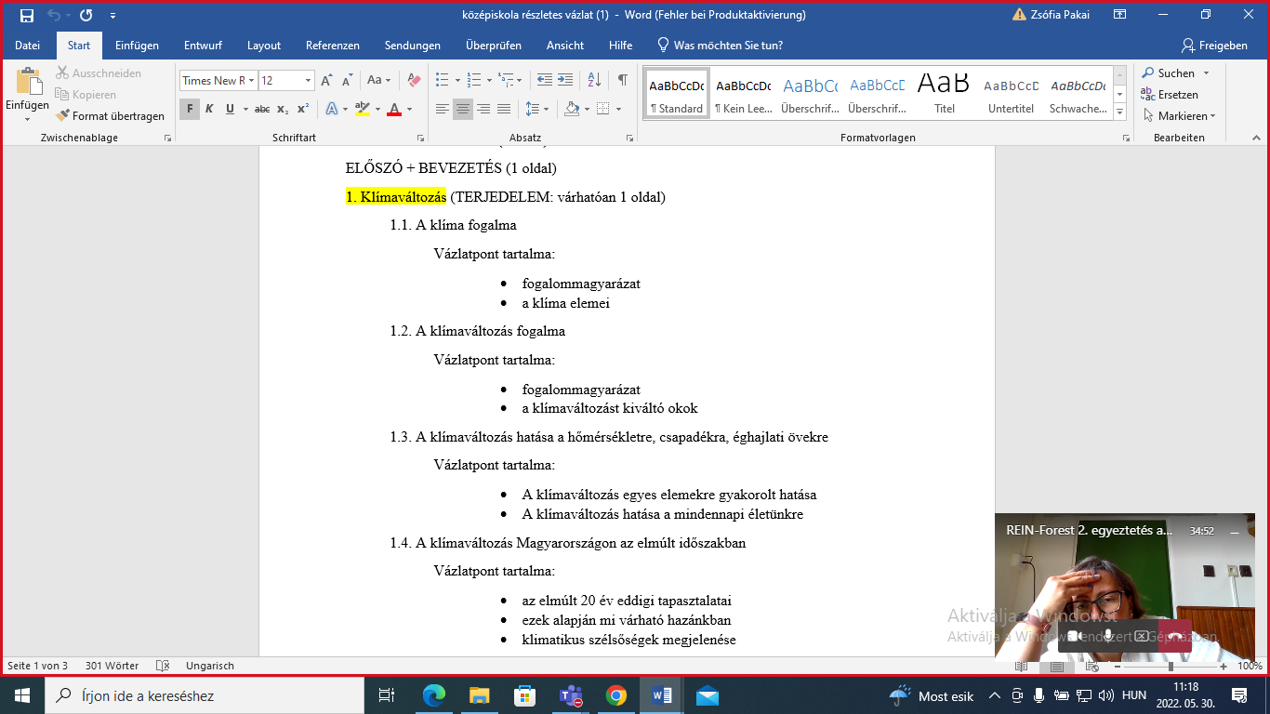

Összefoglaló a megbeszélésen elhangzottakról:
Témakörök:
- a projekt során kialakításra kerülő tananyagcsomag borítójának grafikai terve,
- a tananyagcsomag fő vázlatpontjainak tovább-bontása.
A középiskolai tananyagcsomag borítójának grafikai tervére tett javaslat elfogadásra került apró módosítási kérésekkel (hasonlóan a felső tagozatos borítóhoz):
- a projektlogó szerepeljen a borítólap jobb felső sarkában,
- a borítólapon a fekete részek kerüljenek átszínezésre (cím alatti rész és a jobb felső sarokban levő kettő darab lombkorona). Bár a felső tagozatos borítón zavaróbb a cím mögötti fekete rész, de mindenképpen világosításra szorul.
A tananyagcsomagok fő témaköreinek alábontására tett javaslatok elfogadásra kerültek:
- Az első vázlatpont fő eleme a Magyarország elmúlt 20 évére vonatkozó tapasztalatok, (mivel a többi felsorolt vázlatpont eleme a kötelező tananyagnak), de mindenképpen javasolt lenne egy picit árnyaltabban fogalmazni és nem szükséges 20 évet vizsgálni: például 2000 óta.
- a fafajoknál ne a tölgy kifejezést használjuk, helyette javaslat: kocsánytalan tölgy vagy tölgyek vagy tölgyfajok
- 3.3-as ponthoz: sok olyan program van Magyarországon, ahol a gyerekek is sokat tehetnek a hazai fásításért (pl. országfásítás, újszülöttek erdeje). Ezeket példaként felhozva jobban megértik a diákok, hogy ezek is a klímaváltozás negatív hatásait képesek csökkenteni. Esetleg ez a rész linkként is szerepelhet az anyagban.
- 2.2. pont zonáció: fontos, hogy megjelenjen a zonáció témakörként, ez össze tudja kötni ezt a tananyagcsomagot a kötelező tantervvel. A diákok nem ismerik a mezoklíma fogalmát, ezt mindenképpen fontos megmagyarázni az anyagban.
- Mérsékelt égövi jellemzők pontnál mindenképpen emeljük ki, hogy ebben a régióban hogyan érvényesülnek az égövi jellemzők, inkább a szubalpin tényezők dominálnak.
- Mindenképpen helyi jellemzők felsorolása javasolt, például:
  - a Hidegvíz-völgyben néhány éve 1100 mm volt a csapadék, mára hogyan változott.
  - a Virágvölgyben 100-150 mm-rel kevesebb csapadék hull, mint korábban.
- Biodiverzitás részhez: példaként felhozni, hogy a pilisi jégkárt hogyan lehetett volna mérsékelni (fajegyedszám arány, téreloszlás, adott társulás minél stabilabb legyen, rokonsági körök hogyan viszonyulnak egymáshoz). Ez így segítség a pedagógusoknak, hogy tudnak konkrét példát is mondani.
- A 2.5. pontban is lehetőség kínálkozik a szubalpin klíma jellegzetességeinek kiemelésére.
- Sopron városának van egy belső zöld öve, nem csak a Deák tér, ami a diákoknak eszébe jut; hanem a családi házak belső hosszú udvarral rendelkeznek például a Csengery utcában. Fontos felhívni arra is a figyelmet, hogy nem mindegy milyen növényt, növényeket ültetünk a kertben. Ki kell hangsúlyozni a kiskertek jelentőségét.
- Lucfenyő: nincs egyetértés, hogy őshonos vagy nem őshonos fafaj, van-e létjogosultsága Sopron környékén. Csak a Hidegvíz-völgyben lenne jogosultsága.
- Viszont a klímaváltozásra vonatkozóan igen jó példa a lucfenyő példája. A Hidegvíz-völgyben van egy 100-200 éves fa, ami az elmúlt 5 évben indult pusztulásnak, pedig elvileg abban a környezetben jól kellene éreznie magát.
- Esetleg érdekes lehetne bemutatni egy-egy területnek a változását az évek folyamán. Korábbi fotóillusztrációkkal tudnak segíteni a pedagógusok.
- Érzékeny fafajok elterjedése rész pontosításra szorul. Javaslat: A klímaváltozásra érzékeny fafajok területének a csökkenése.

- A tananyagcsomagban javasolt feladatoktípusok:
  - teszt jellegű, keresztrejtvényjellegű, mely a lexikális tudásra épít,
  - akár linkek formájában is lehetséges, ehhez segítség: a tankocka, learningapps.org
  - méréssel kapcsolatos feladatok:
    - a fának mérje le a korona kerületét a diák,
    - mérje meg, tippelje meg jellegű feladatok, hány faj élhet egy fán?
    - esetleg a közelben ki kell mennie a diákoknak a helyszínre (Sopronban: Erzsébet kert, Lővér Szálló környéke, Széchenyi Tér, Deák Tér stb.), pl. geocaching típusú feladatok, konkrétan meg tudnánk adni, mit hol találnak.
  - Megfigyeléses feladatok:
    - megfigyelni és lefilmezni, hogy mennyi idő alatt párolog el a tócsa az aszfaltozott felületen és a természetben
    - csapadékmérő állását megfigyelni az iskolában
  - A diákokat meg lehet fogni azzal, hogy használniuk kell a telefonjukat, illetve azzal, hogy játékra hívjuk őket.
  - lexikális tudásra építő feladatsort is össze lehet állítani, a pedagógusok örülnének, hiszen ezek alkalmazhatók lennének például projektnapok alkalmával
  - növényültetés és annak megfigyelése, hogy hogyan változik az adott növény, míg a diák oda jár iskolába,
  - babcsíráztatás mobiltelefonnal timelaps funkcióval felvéve,
  - csíracsemeték nevelése (tölgy, bükk, akác), verseny: ki tud több fafajt csíráztatni (tudni kell hozzá, melyiket kell áztatni, forrázni stb.)
  - Fafajfelismerés: kocsánytalan tölgy felismerése (pl. autosztereogramon),

Feladatok:
- EFFIX-Marketing Kft. javítja a borítótervet a kéréseknek megfelelően,
- EFFIX-Marketing Kft. megírja a tananyagcsomag szöveges részét ábrákkal képekkel együtt.

Következő megbeszélés tervezett időpontját 2022. augusztus elején megbeszéljük.

